# 世界上第一把大动能电动智能枪械

老师,您好

据我通过搜索引擎和chatgpt来看，还没有发现世界上有关电动枪械的资料。用的都是火药或压缩空气或电磁炮。

传统枪械缺点：造价高，消耗品不易补给且费用昂贵，威力不可调控。而我们弥补了上面的缺点，请看下面的数据。

1. 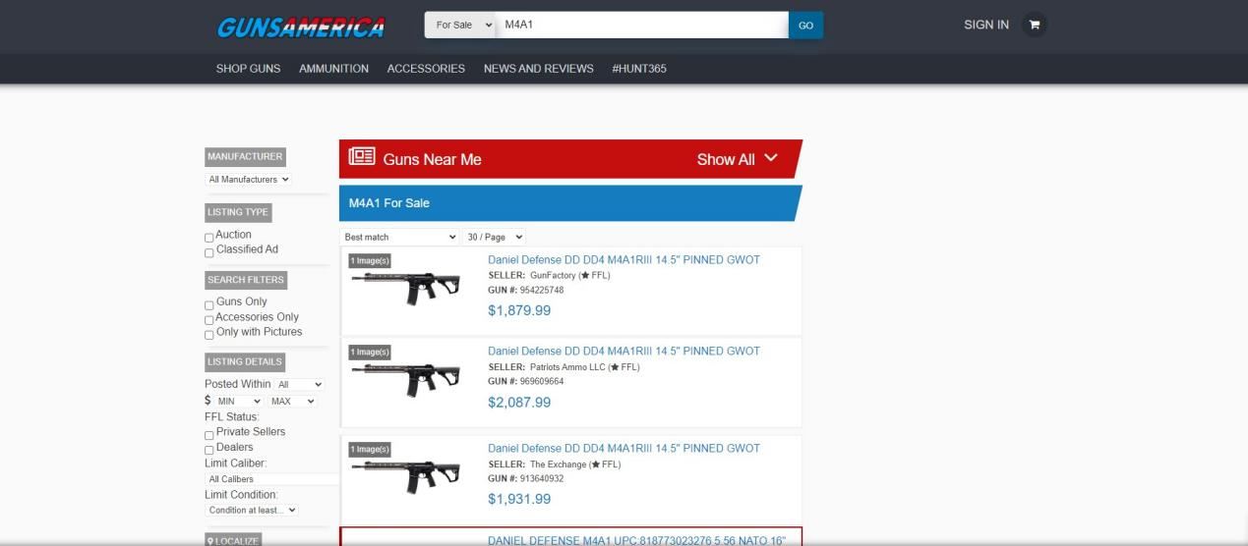

这是M4A1的售价，要2000刀左右，而我们的制造成本才100刀左右。请看下图：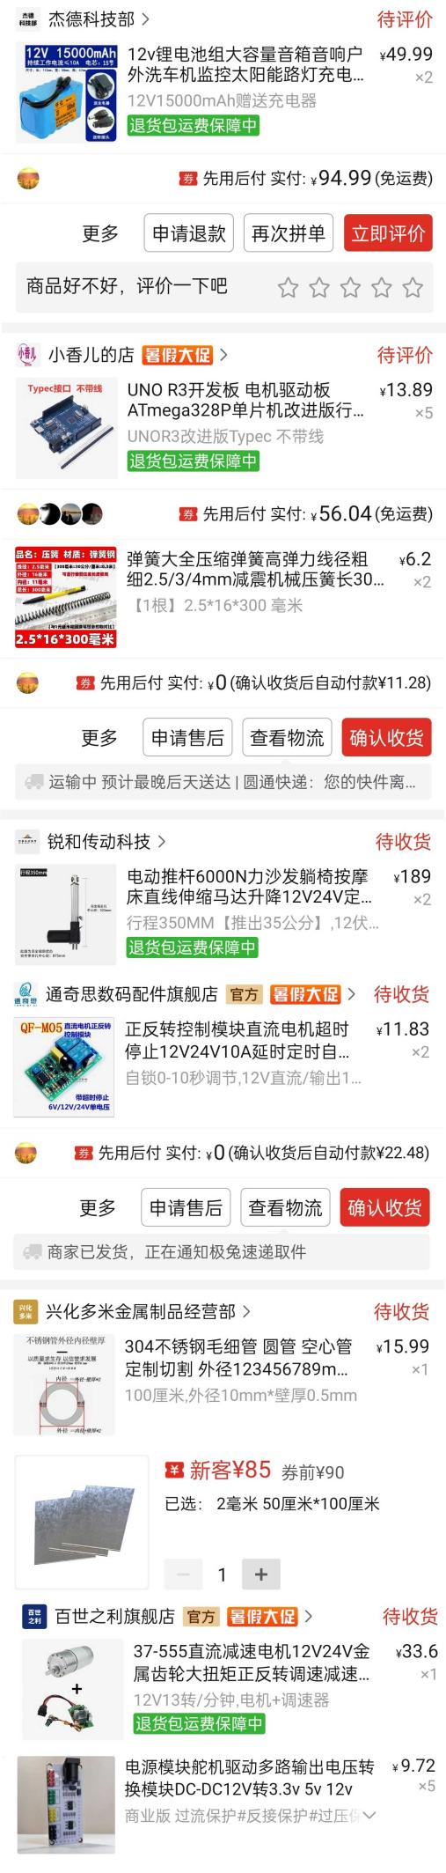

电源一个50元+微型计算机15元一个+弹簧2根12块+两个推进器400元+两个电机驱动器23元+空心钢管16元+2mm厚铁片4张270元+电机33.6元和电压转换器10元 = 118美元，批量制造一定还能压缩一半的成本。

1. 消耗品要到特定枪械店才能买，一颗子弹2元，而我们100颗钢珠才1.5元。
2. 传统武器威力不可控，枪口动能固定死，想要改变就得换枪。而我们的设备只需要改变固定柱的位置即可

传统步枪一般只有2000焦耳的枪口动能，而我们的枪口动能足足有3000焦耳，比传统多出1000焦耳，我们取2条弹簧10000N的力，请看计算公式：

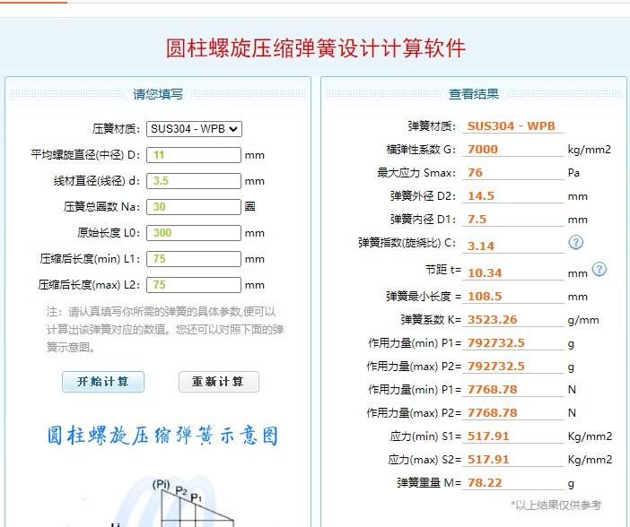

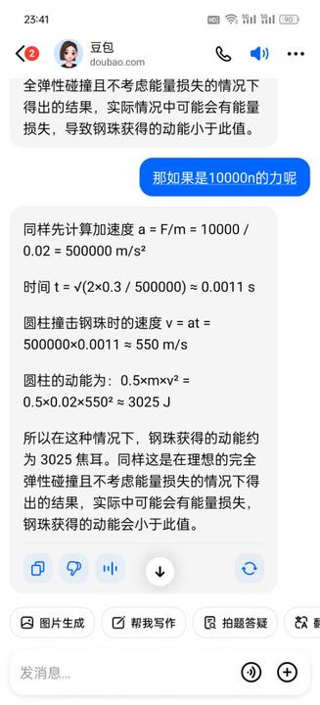

## 3000焦耳是我们的下限而不是上限，只需要增大马力和更换或增加弹簧，发射力将直线上升。